
 ESCUELA SUPERIOR POLITECNICA DEL LITORAL
FACULTAD EN INGENIERIA EN ELECTRICIDAD Y COMPUTACION
PRIMERA EVALUACION ELECTRONICA I
I TERMINO 2011- 2012

NOMBRE:______________________________________PARALELO:____04-JULIO- 2011

TEMA #1:------------------------------------------------------------------------------ 40 PUNTOS

- Diseñe una fuente No regulada con múltiples salidas:
V₀₁ = + 22 voltios; I_{01dc} = | 1 | [A].
V₀₂ = -10 voltios; I_{02dc} = | 1 | [A].
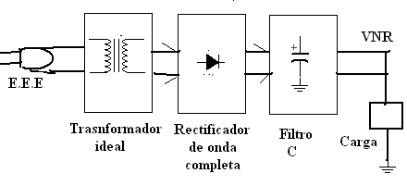
Se cuenta con un transformador que tiene 4 derivaciones iguales en el secundario y una relación de vueltas N1/N2 = 3,53; diodos de silicio y capacitores de varios valores, se solicita determinar:
- Diagrama del circuito
- Valores de los capacitores.
- Corriente pico y voltaje inverso para los diodos.
- Porcentaje de rizado para cada salida.
Nota: Use mitad del secundario como su referencia. Vi=120[Vrms]; f=60[Hz].

- Se deberá usar la fuente No regulada para diseñar una fuente Regulada con salidas múltiples de :
V’₀₁ = + 15 voltios ; I’₀₁= | 0,5 | [A].
V’₀₂ = - 5 voltios; I’₀₂= | 0,5 | [A].
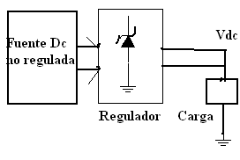
Se cuenta con zener de varios valores de voltajes y potencias de 0,5 vatios y con I_{zmin} = 2 mA, se solicita determinar:
- Diagrama del circuito
- Resistencias para regulación.
- Valores del zener.

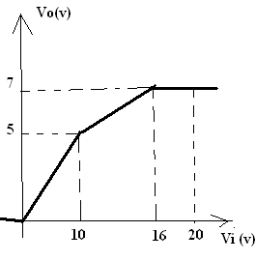
TEMA # 2:----------------------------- 30 PUNTOS

Presente un diseño basado únicamente en diodos, resistencias y diodos zener de tal manera que se obtenga la siguiente función de transferencia:(Justifique su diseño).
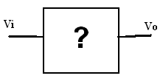

TEMA # 3:----------------------------------------------------------------------------- 30 PUNTOS
Para el siguiente circuito, calcule:
- Punto de operación de los diodos zener 1 y 2
- Potencia AC_{(rms)} y DC para ambos diodos
- Los disipadores de calor si fuera necesario para cada diodo

Datos del fabricante para los diodos:
V_{z}=5.1 V conduciendo como zener
V_{d}= 0.7 V conduciendo como diodo rectificador
R_{z}=1 ohm conduciendo como zener
R_{d}=1.5 ohm conduciendo como diodo rectificador
R_{_teta_JA}=2.5 grados/mW
R_{_teta_JC}=1.8 grados/mW
P_{dmax}=100 mW
T_{jmax}=200 grados Celsius

Datos de las condiciones de operación:
Ta=40 Temperatura ambiente en grados Celsius
R_{_teta_CD}=0 grado/mW

